第9章 面向对象方法学引论

9.1面向对象方法学概述

9.1.1面向对象方法学的要点

9.1.2面向对象方法学的优点
1. 与人类习惯的思维方法一致
2. 稳定性好
3. 可重用性好
4. 较易开发大型软件产品
5. 可维护性好

9.2面向对象的概念

9.2.1对象
1. 对象的形象表示
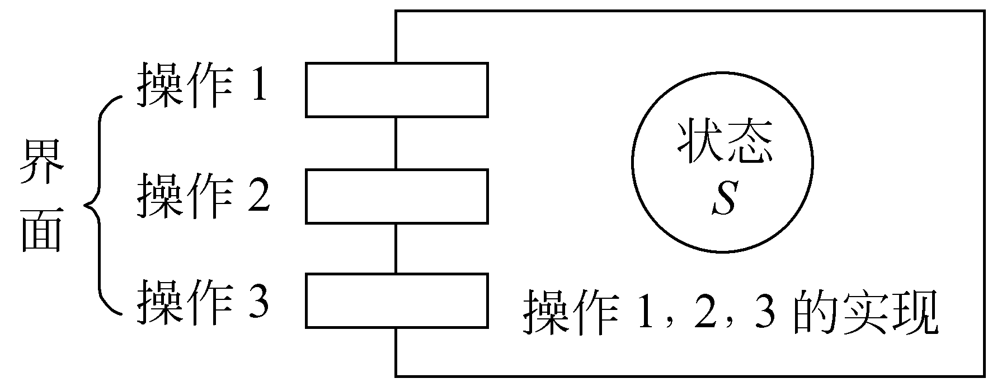
图9.1对象的形象表示
2. 对象的定义
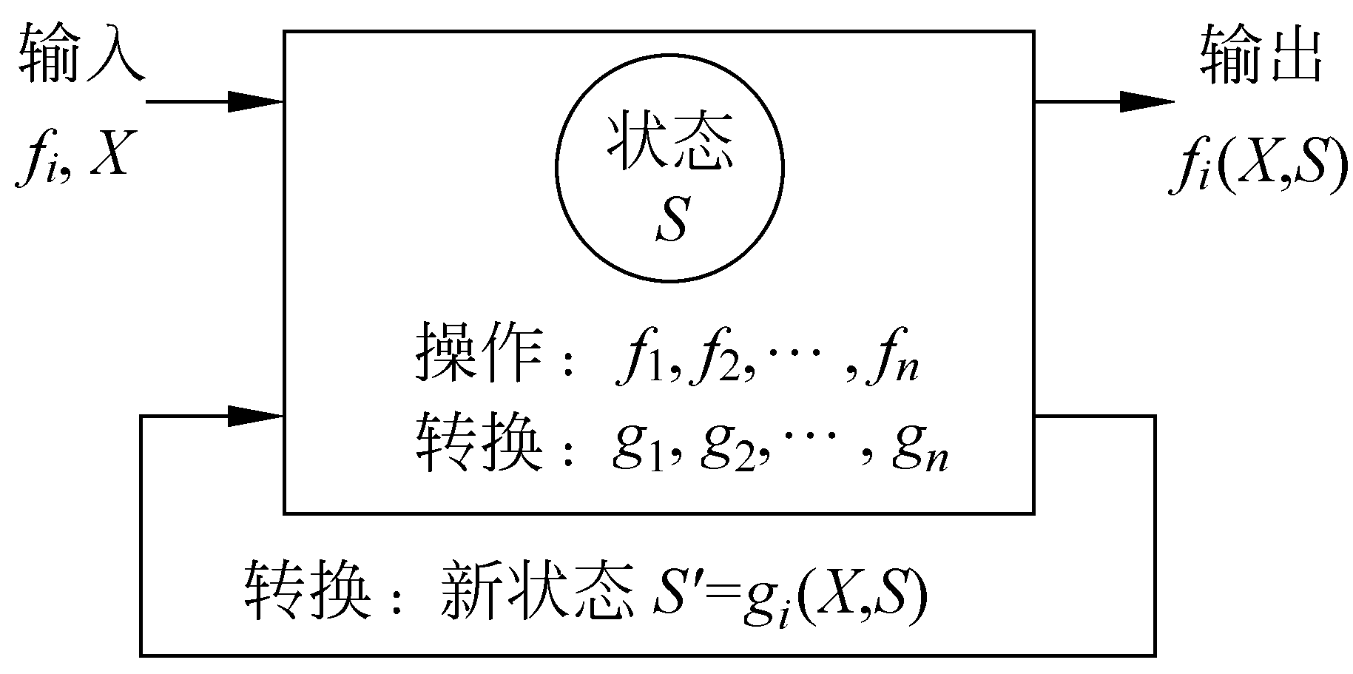
图9.2用自动机模拟对象
3.对象的特点

9.2.2其他概念
1. 类(class)
2. 实例(instance)
3. 消息(message)
4. 方法(method)
5. 属性(attribute)
6. 封装(encapsulation)
7. 继承(inheritance)
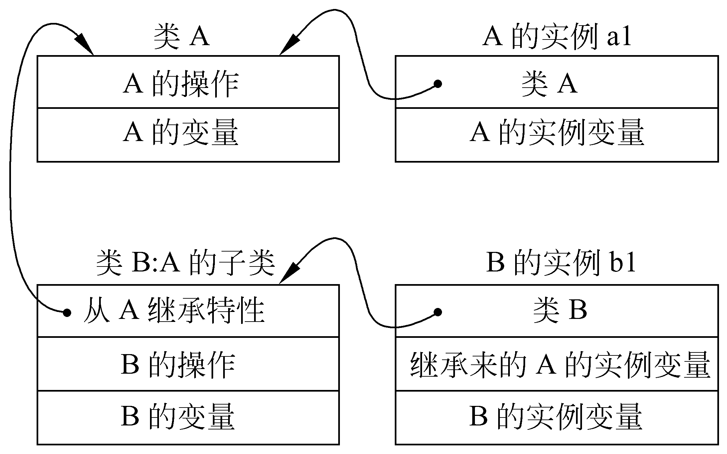
图9.3实现继承机制的原理
8. 多态性(polymorphism)
9. 重载(overloading)

9.3面向对象建模

9.4对象模型

9.4.1类图的基本符号
1. 定义类
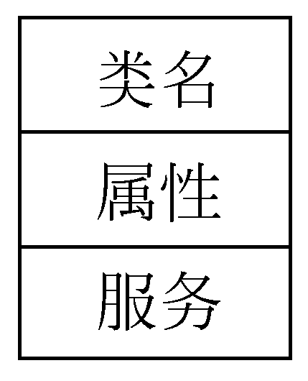
图9.4表示类的图形符号
2. 定义属性
3. 定义服务

9.4.2表示关系的符号
1. 关联

图9.5普通关联示例
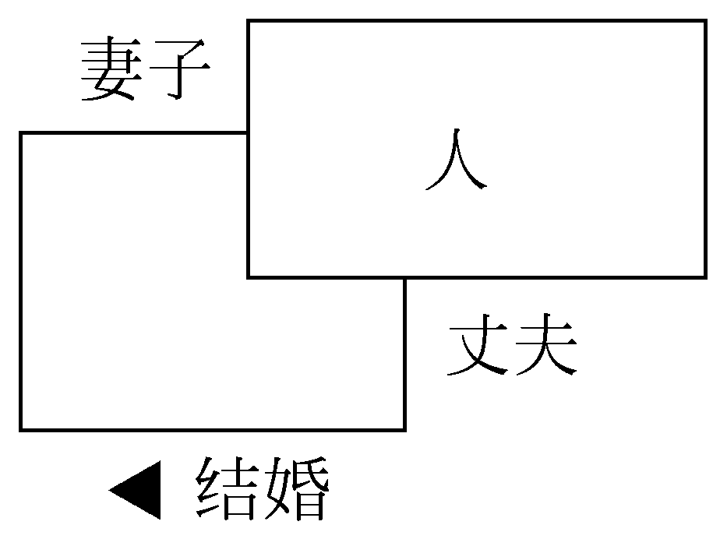
图9.6关联的角色

图9.7一个受限的关联
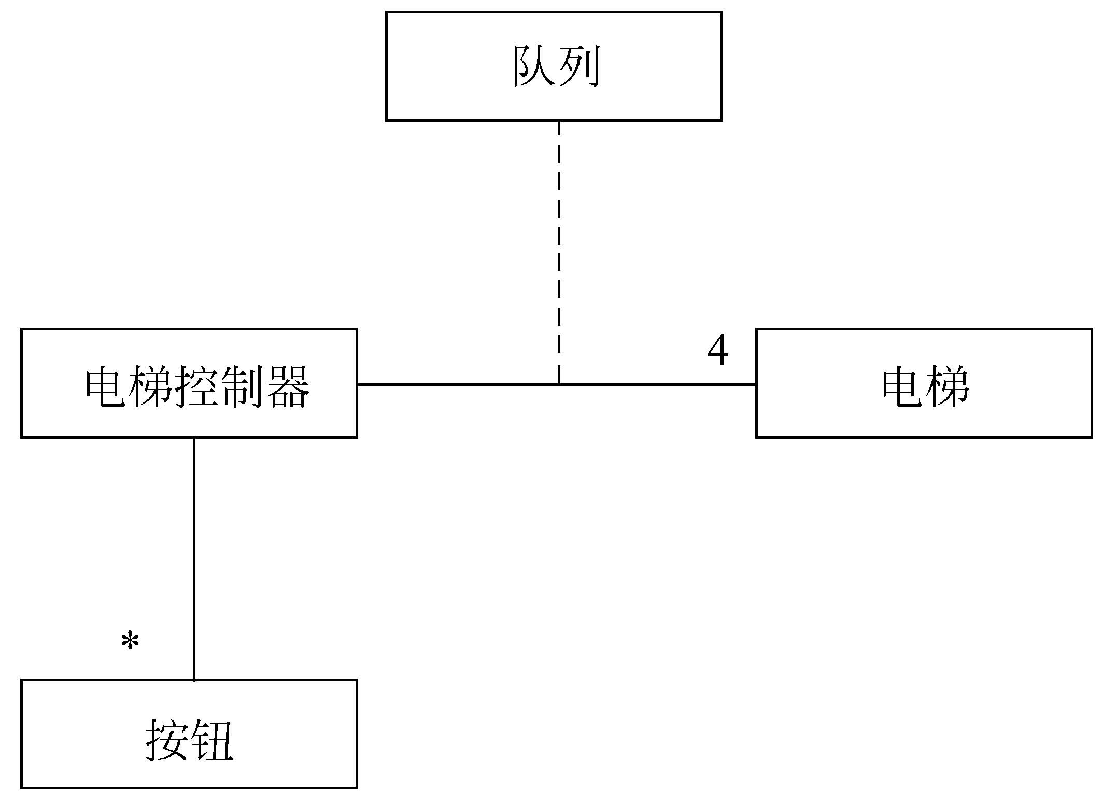
图9.8关联类示例
2. 聚集

图9.9共享聚集示例
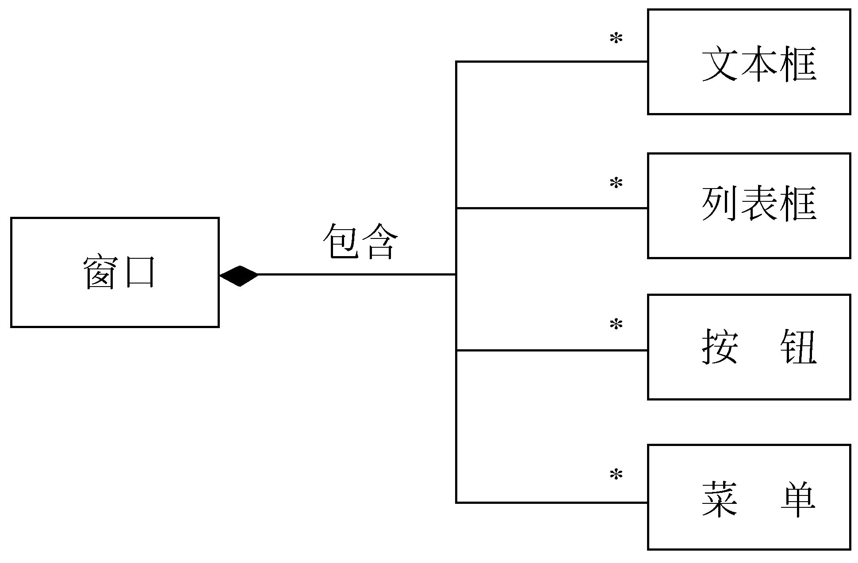
图9.10组合聚集示例
3. 泛化
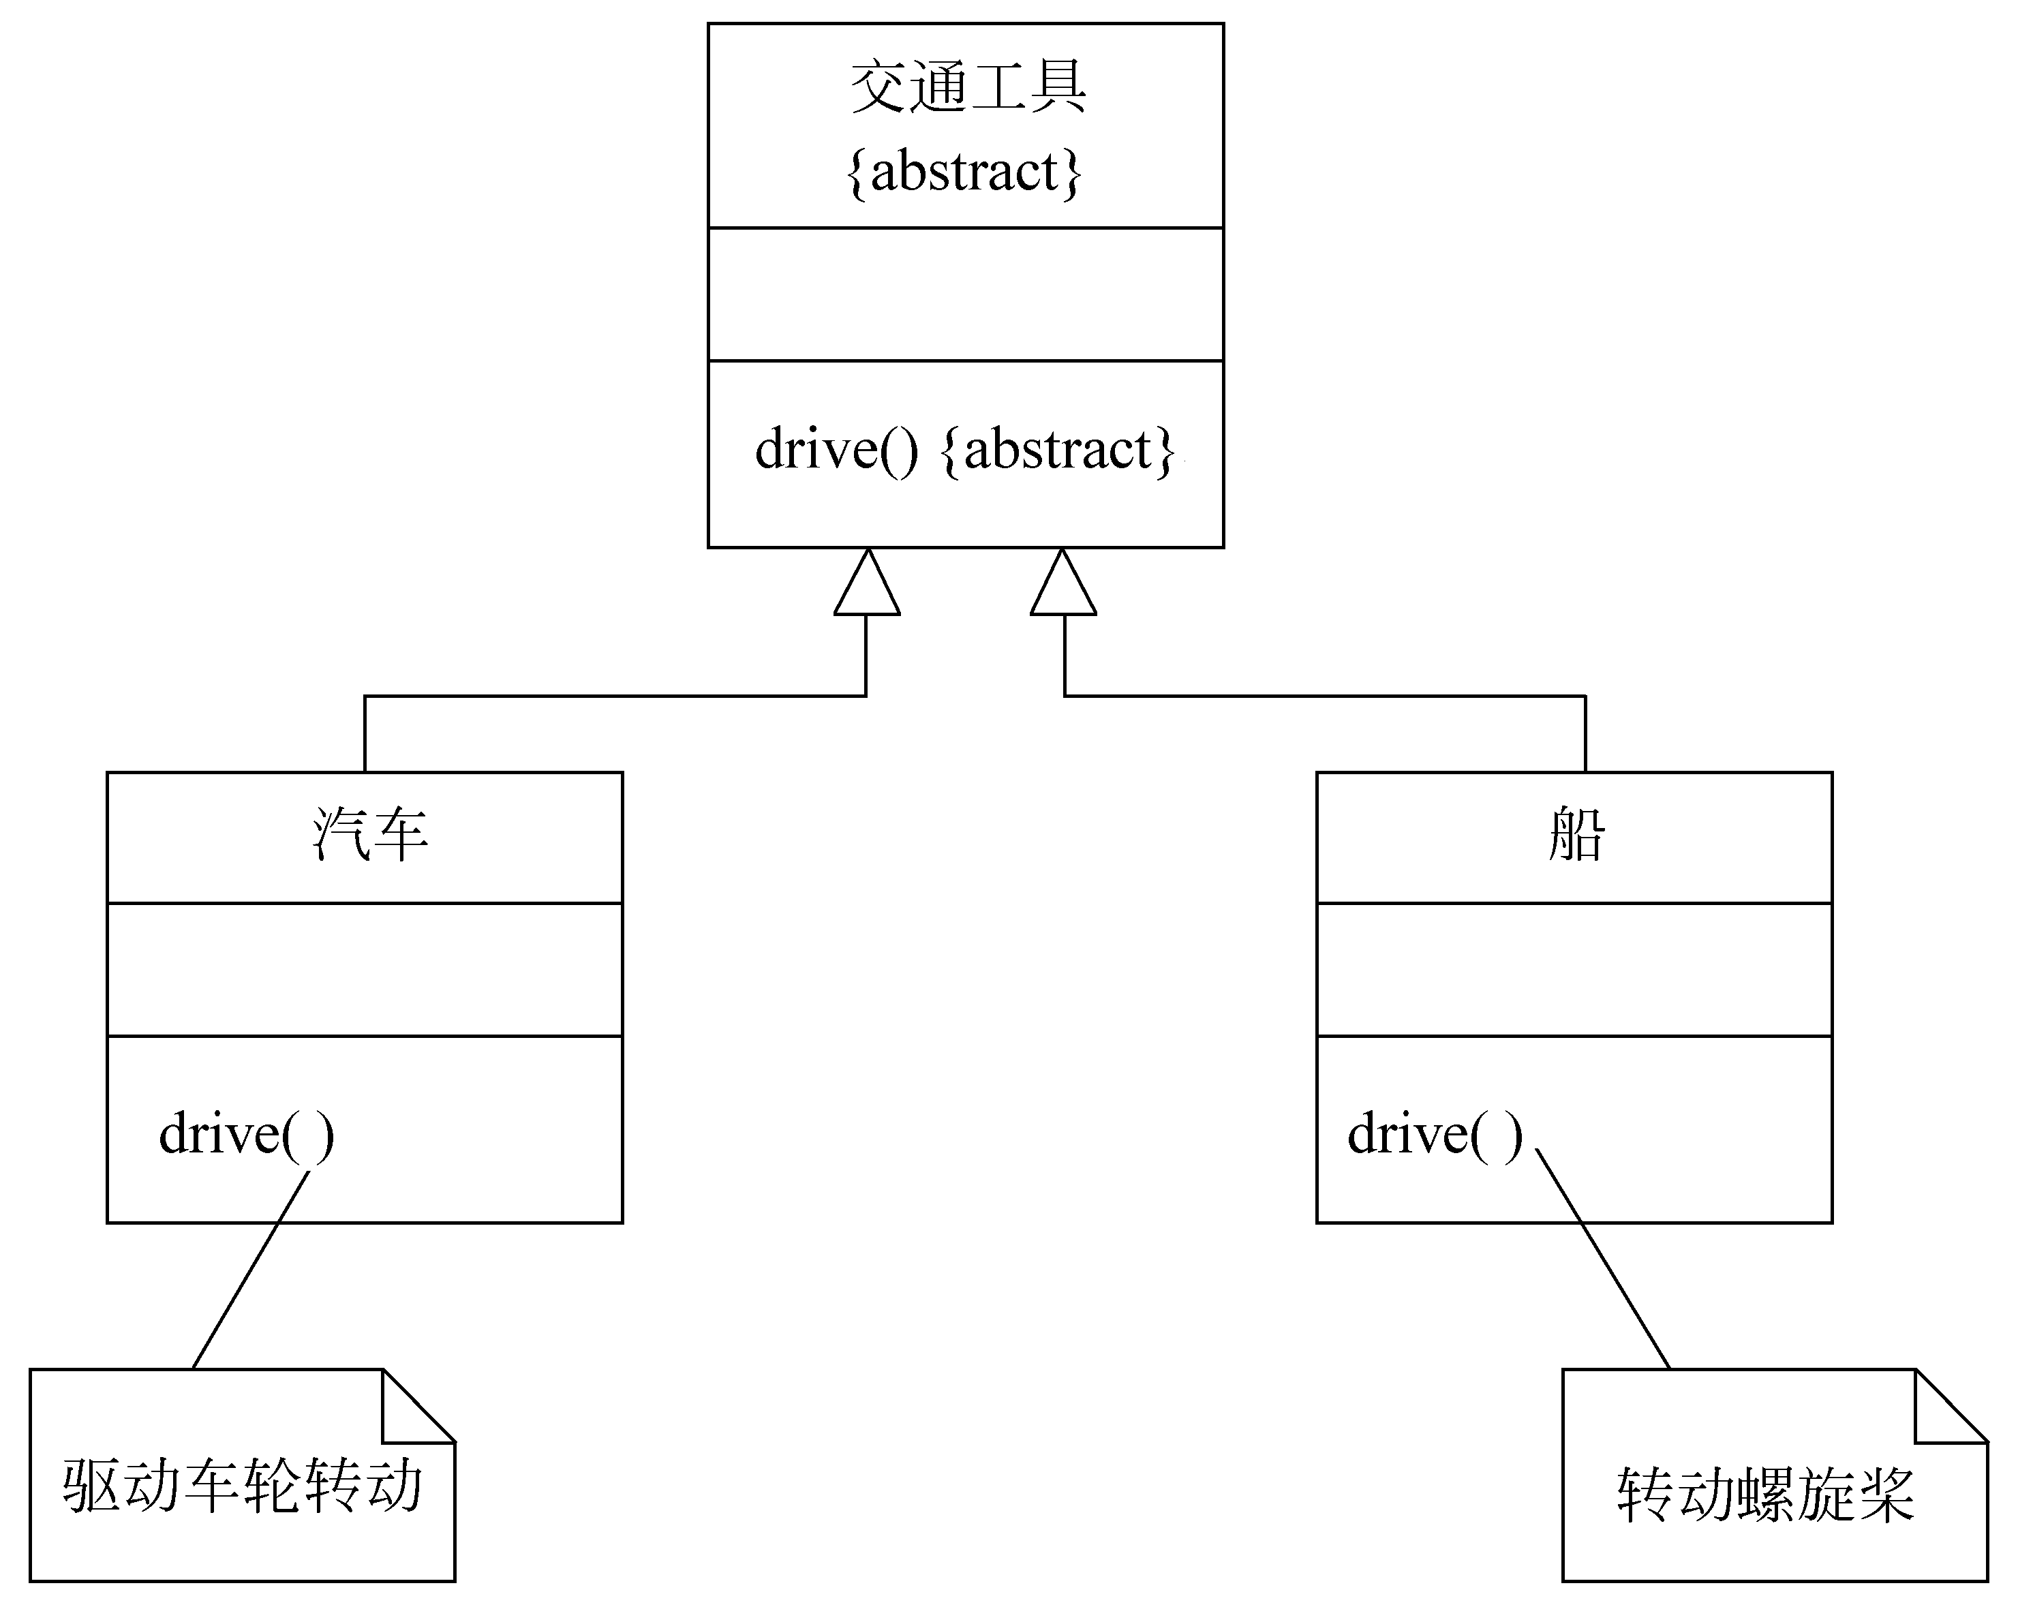
图9.11抽象类示例
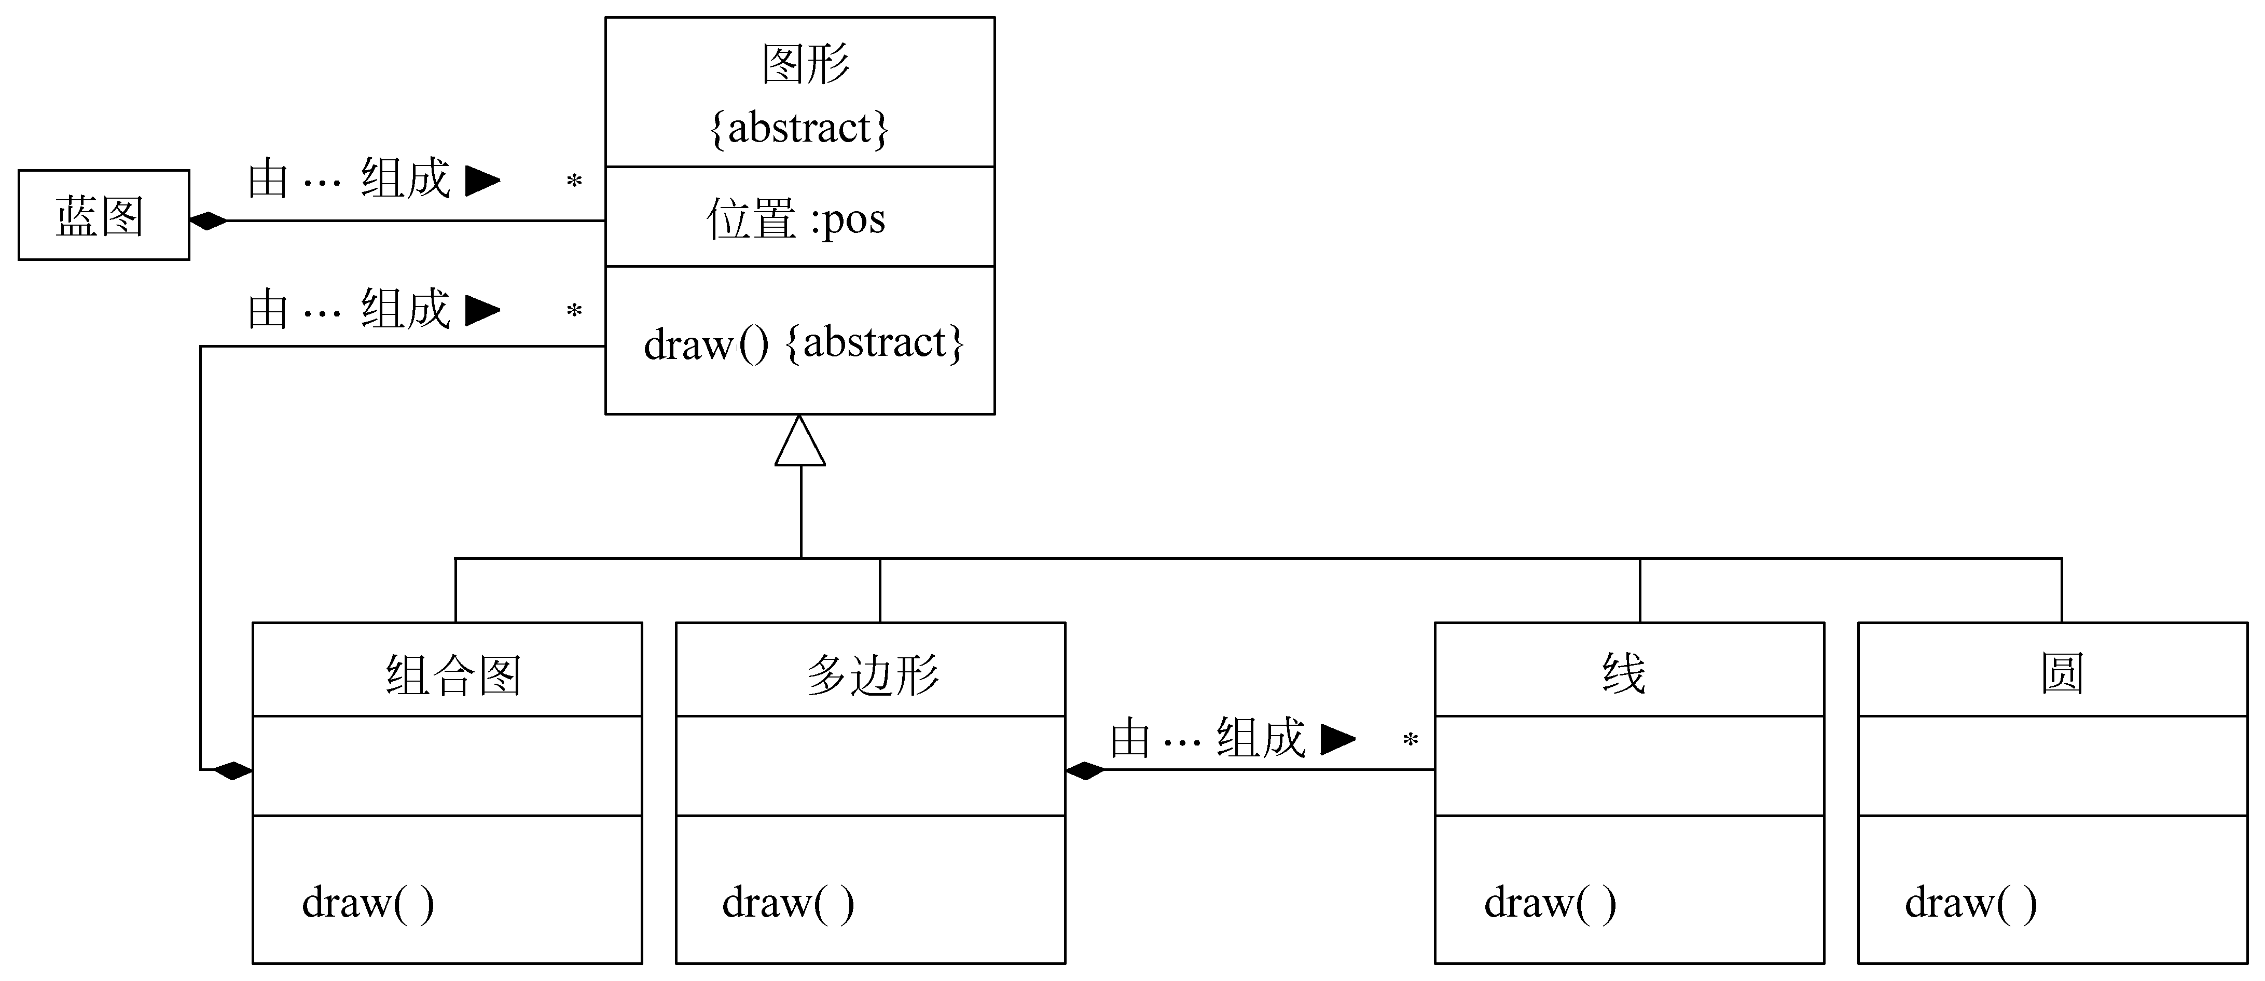
图9.12复杂类图示例
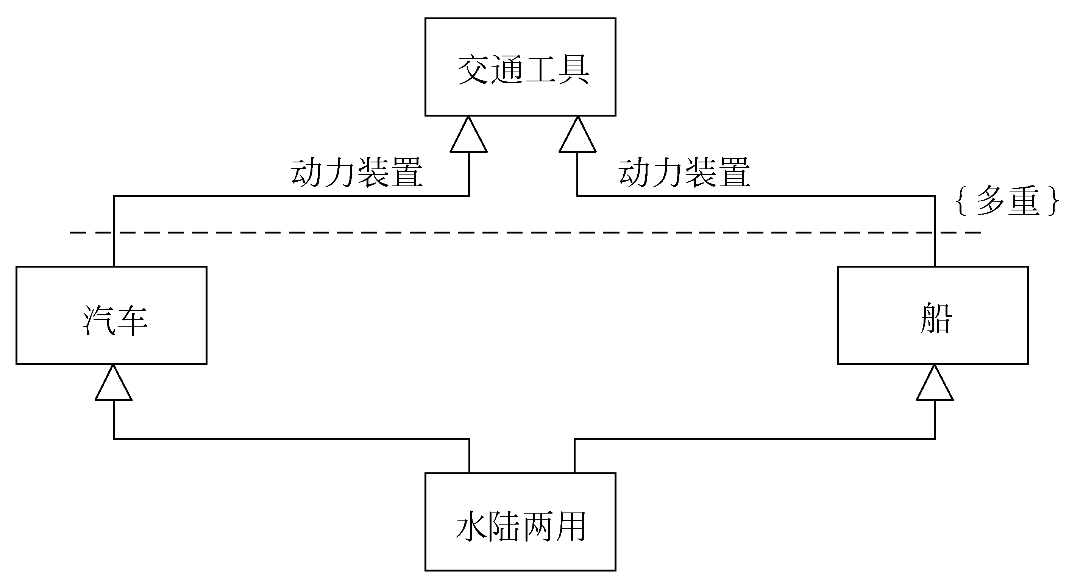
图9.13多重继承示例
4. 依赖和细化

图9.14友元依赖关系

图9.15细化关系示例

9.5动态模型

9.6功能模型

9.6.1用例图
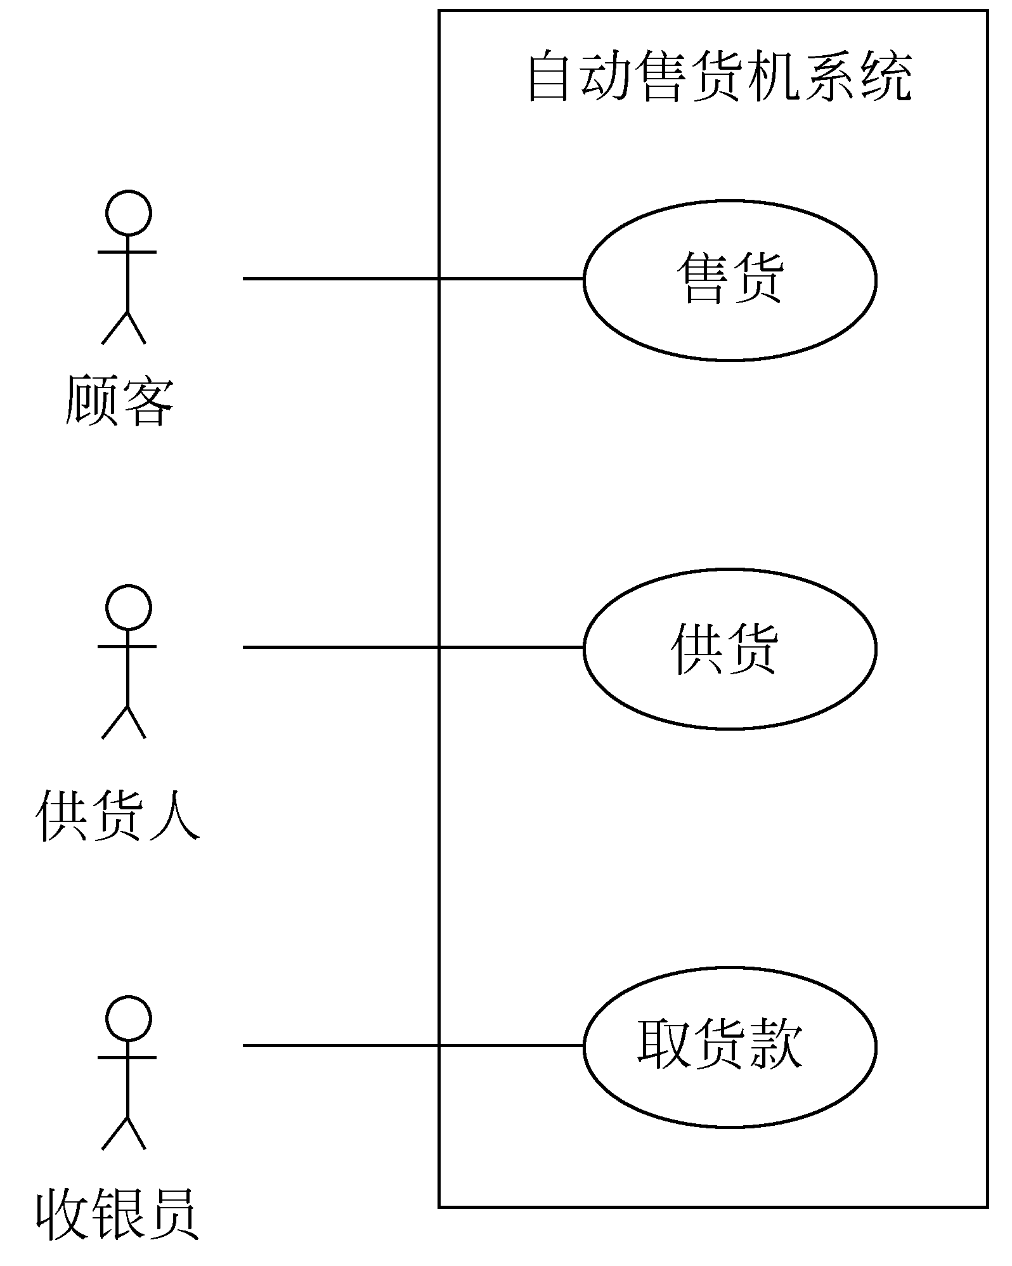
图9.16自动售货机系统用例图
1. 系统
2. 用例
3. 行为者
4. 用例之间的关系
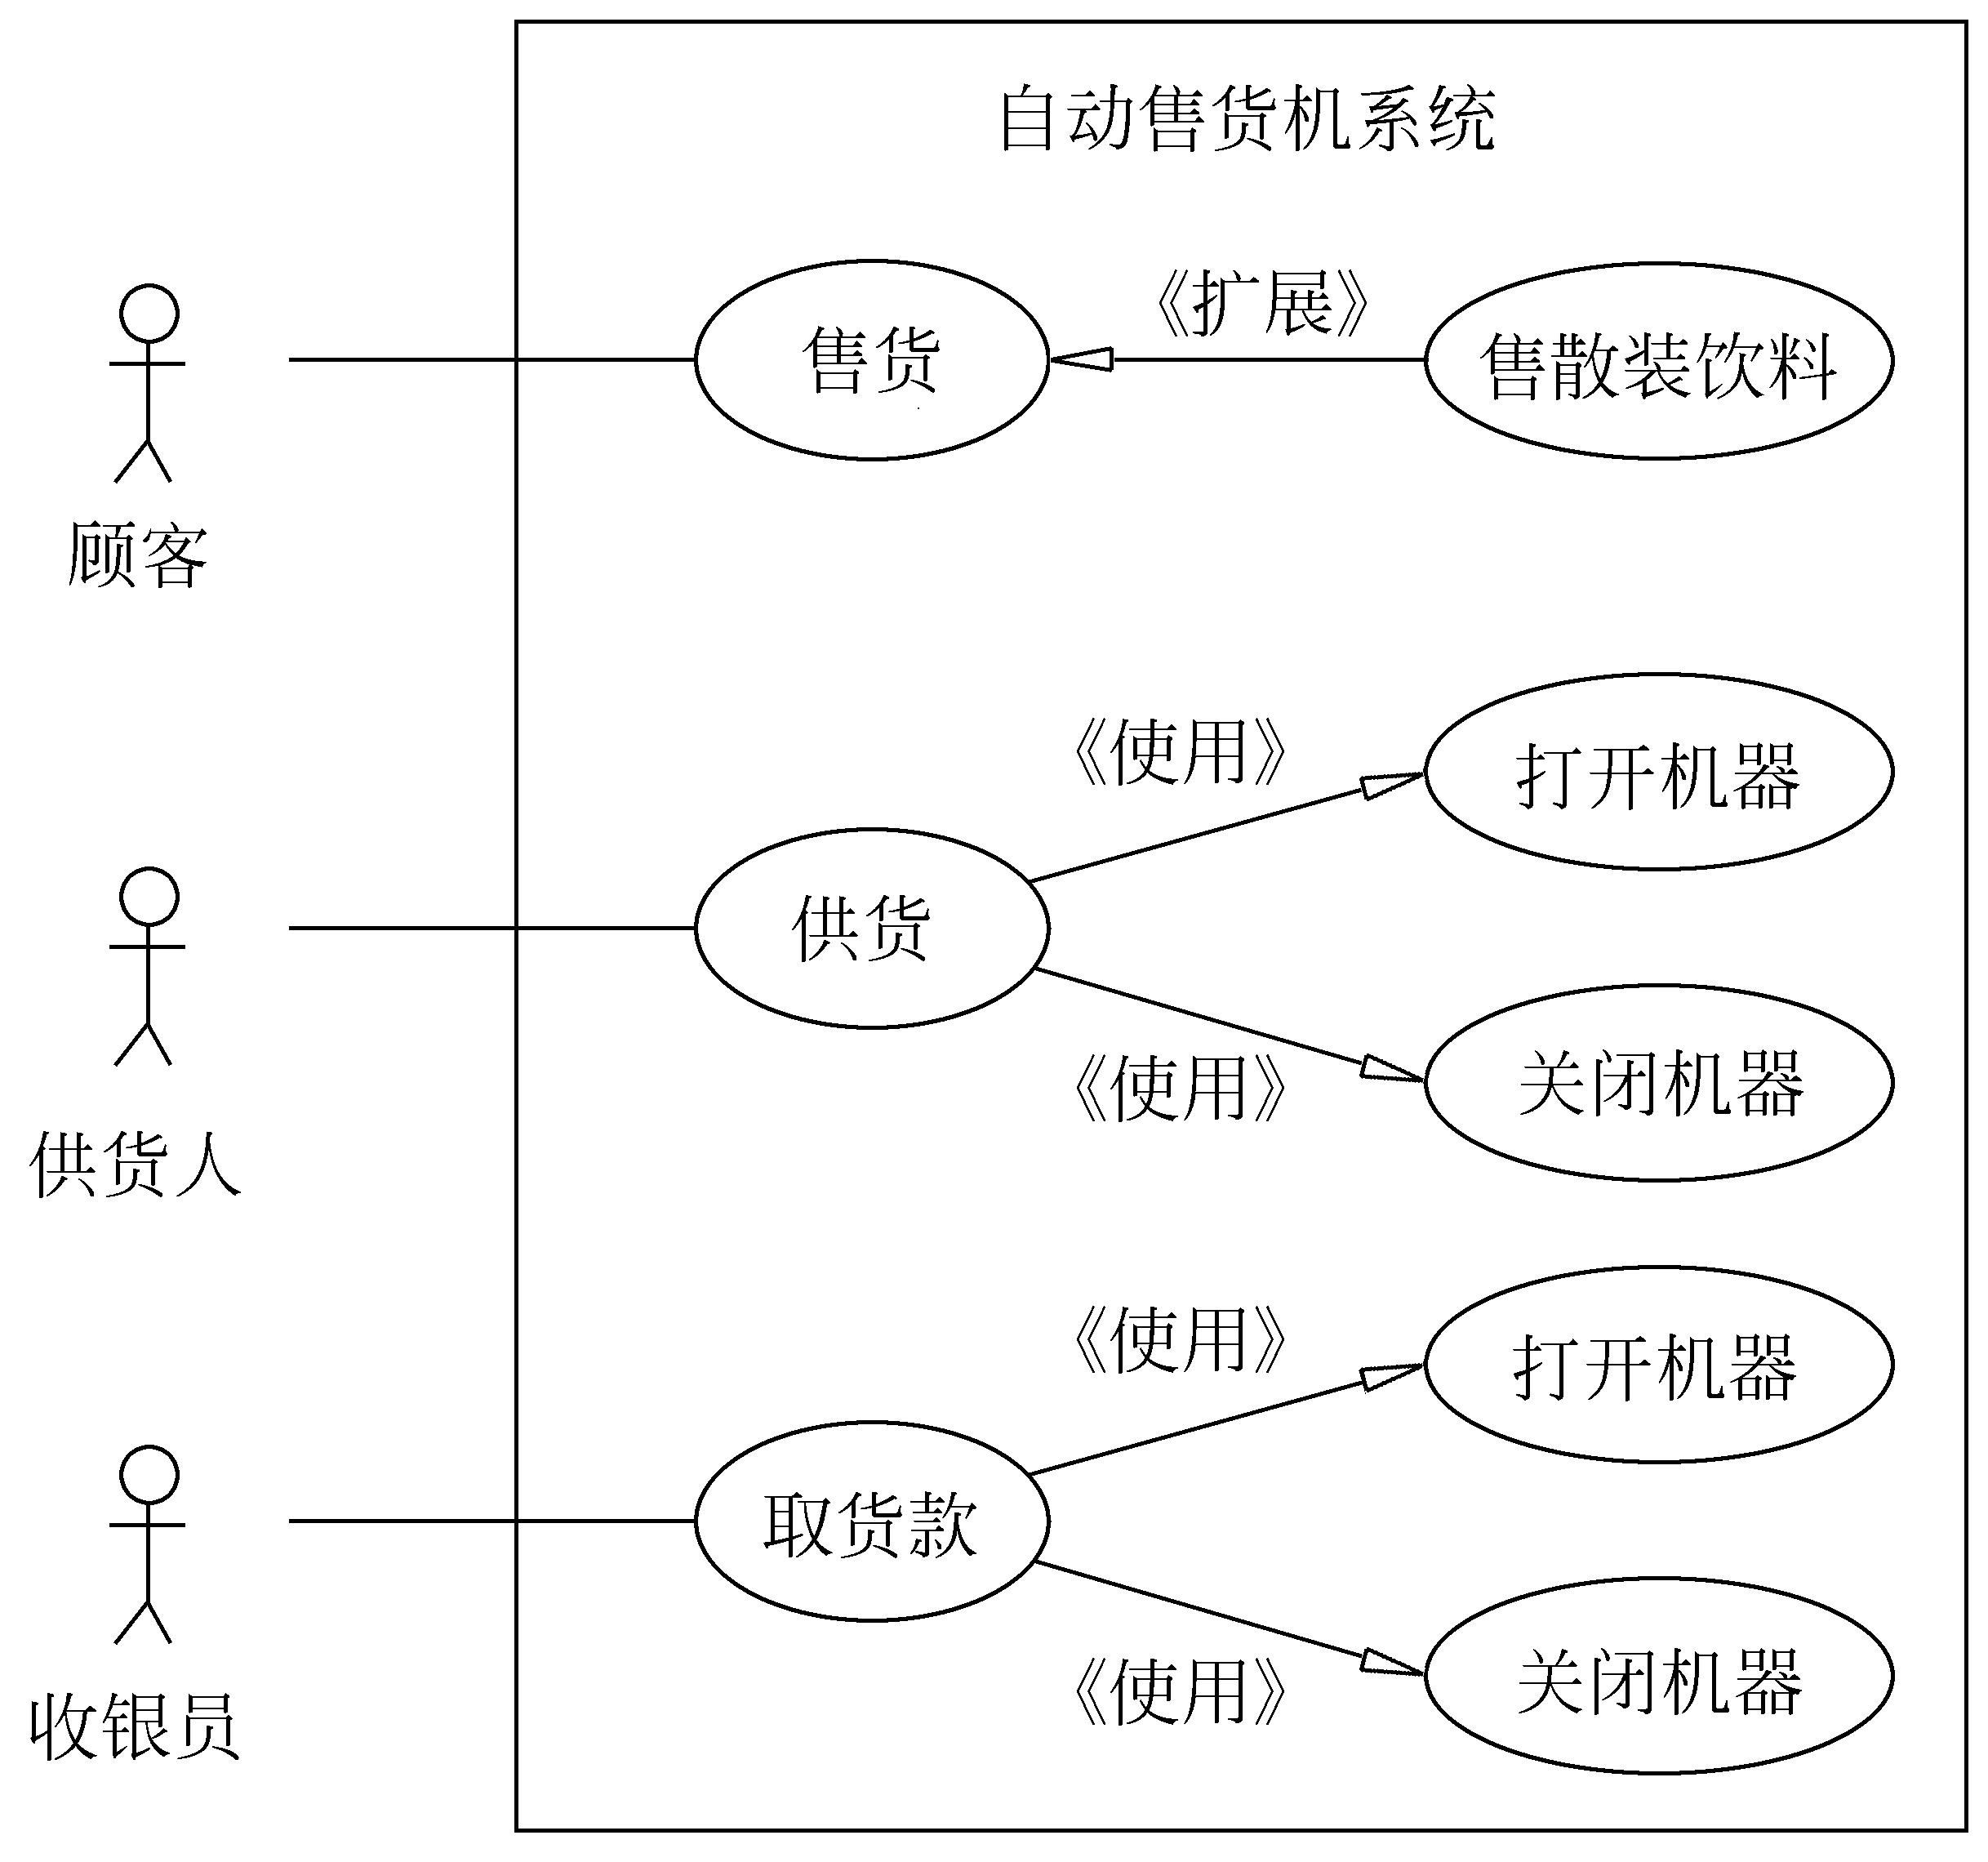
图9.17含扩展和使用关系的用例图

9.6.2用例建模
1. 寻找行为者
2. 寻找用例

9.7 3种模型之间的关系

9.8小结

习题9
1. 什么是面向对象方法学？它有哪些优点？
2. 什么是“对象”？它与传统的数据有何异同？
3. 什么是“类”？
4. 什么是“继承”？
5. 什么是模型?开发软件为何要建模?
6. 什么是对象模型?建立对象模型时主要使用哪些图形符号?这些符号的含义是什么?
7. 什么是动态模型?建立动态模型时主要使用哪些图形符号?这些符号的含义是什么?
8. 什么是功能模型?建立功能模型时主要使用哪些图形符号?
9. 试用面向对象观点分析、研究本书第2章中给出的定货系统的例子。在这个例子中有哪些类？试建立定货系统的对象模型。
10. 建立定货系统的用例模型。

